Инструкция
по заполнению в 1С «Предприятие» функционала
«Противодействие коррупции»

- Проведение правового акта государственного органа о назначении должностных лиц, осуществляющих контроль за ответственными лицами за профилактику коррупционных и иных правонарушений.

Противодействие коррупции → Лица, осуществляющие контроль за ответственными лицами за профилактику коррупционных правонарушений →Добавить→:
В форме документа заполняются поля:
- организация;
- дата документа;
- номер документа;
- вид документа;
- сотрудник;
- дата назначения (дата назначения сотрудника ответственным за контроль)
→Записать→ОК.

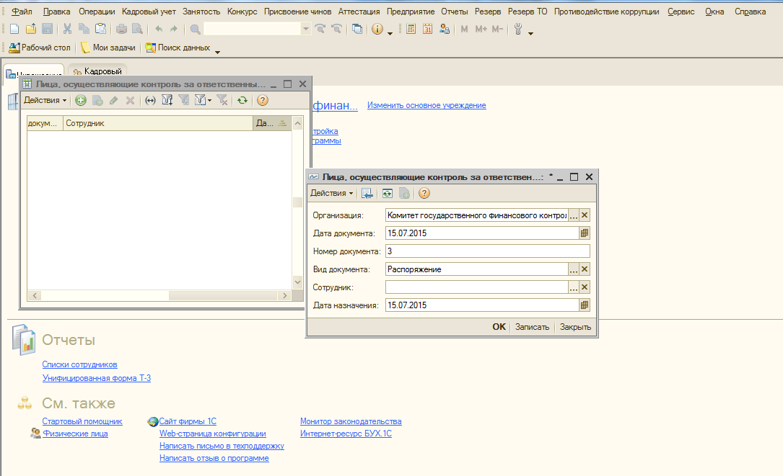

- Проведение правового акта государственного органа о назначении должностных лиц, ответственных за профилактику коррупционных и иных правонарушений.

Противодействие коррупции → Лица, ответственные за профилактику коррупционных и иных правонарушений → Добавить→:
В форме документа заполняются поля:
- организация;
- дата документа ;
- номер документа;
- вид документа;
- сотрудник;
- дата назначения (дата назначения сотрудника ответственным за профилактику);
→Записать→ОК.

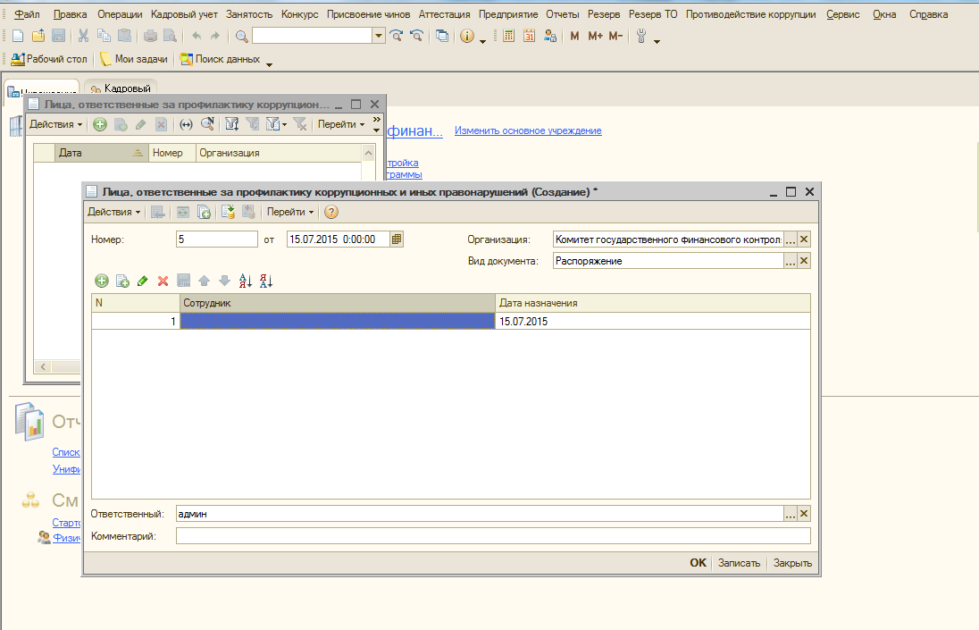

- Проведение правового акта государственного органа о прекращении полномочий должностных лиц, связанных с профилактикой коррупционных и иных правонарушений.

Противодействие коррупции → Прекращение полномочий лиц, ответственных за профилактику коррупционных и иных правонарушений →Добавить→:
В форме документа заполняются поля:
- организация;
- дата документа ;
- номер документа;
- вид документа;
- сотрудник;
- дата прекращения полномочий должностного лица;
→Записать→ОК.

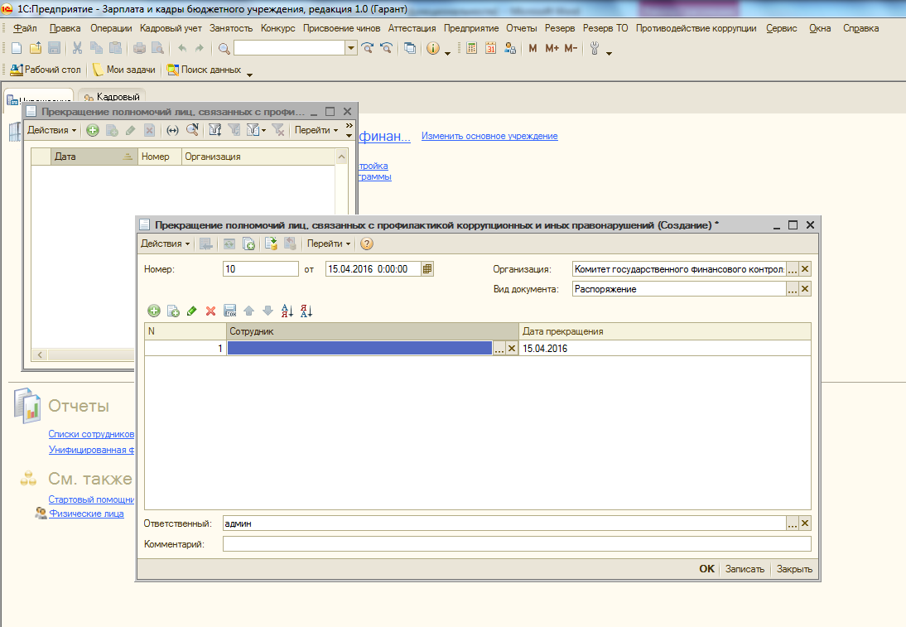

- Формирование отчета «Сведения о лицах, связанных с профилактикой коррупционных и иных правонарушений»

Противодействие коррупции → Сведения о лицах, связанных с профилактикой коррупционных и иных правонарушений:

В форме вводятся:
- организация;
- дата;
→Сформировать.
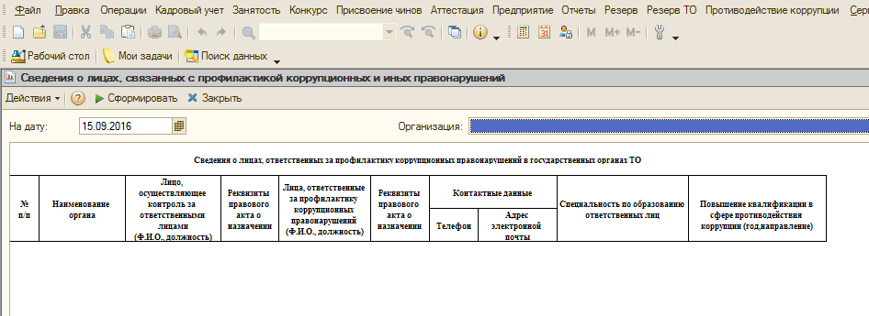

Для формирования отчета «Сведения о лицах, связанных с профилактикой коррупционных и иных правонарушений» в отношении соответствующих лиц должны быть заполнены поля:

- наименование подразделений в родительном падеже (Предприятие → Подразделения →ввод информации в поле Наименование (в родительном падеже) →Записать→ОК.
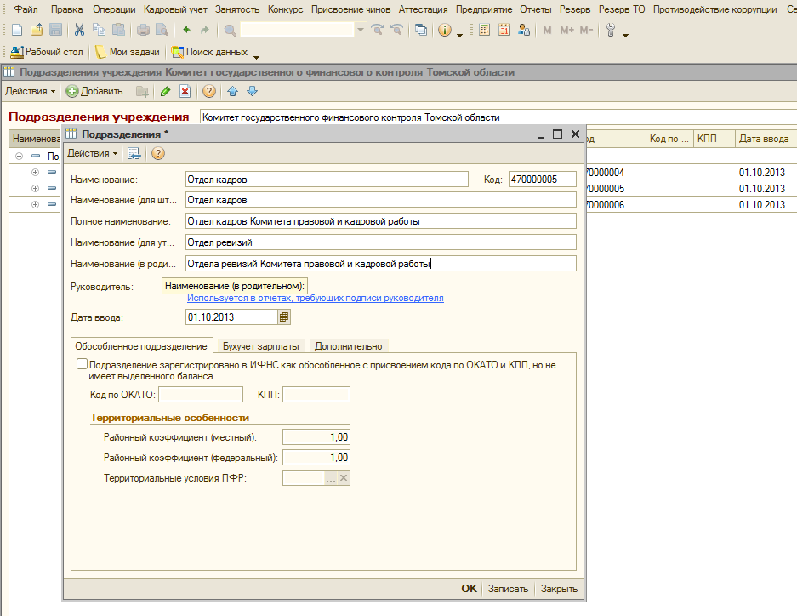

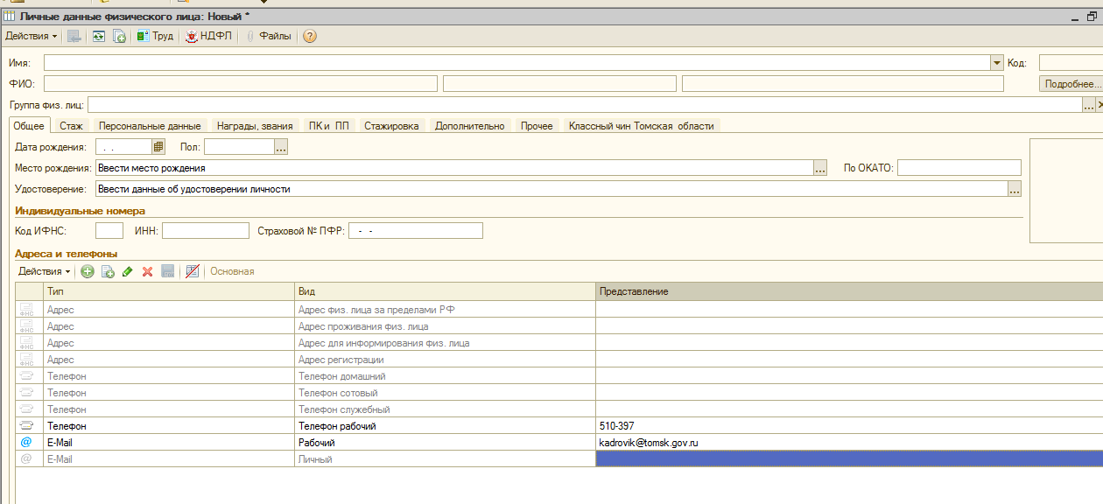
- контактные данные: телефон рабочий, адрес электронной почты

- специальность по образованию.

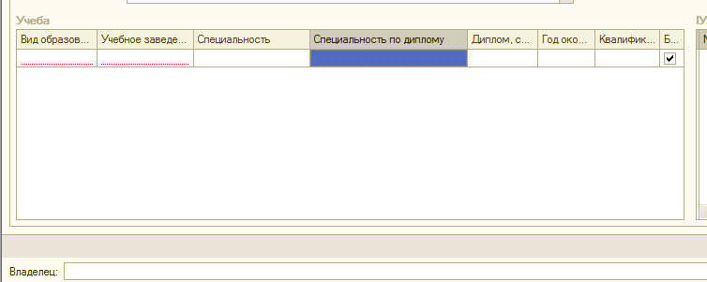

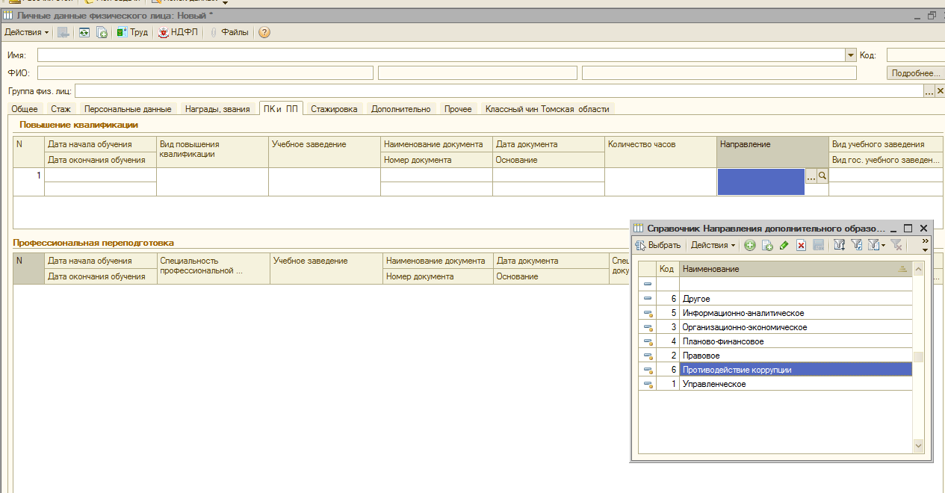
- данные о ДПО в сфере противодействия коррупции с обязательным указанием направления ДПО «Противодействие коррупции»

